Приложение 1
Схема расположения контейнерной площадки и расположения контейнеров для сбора и вывоза твердых коммунальных отходов по ул. 50 лет Советской власти

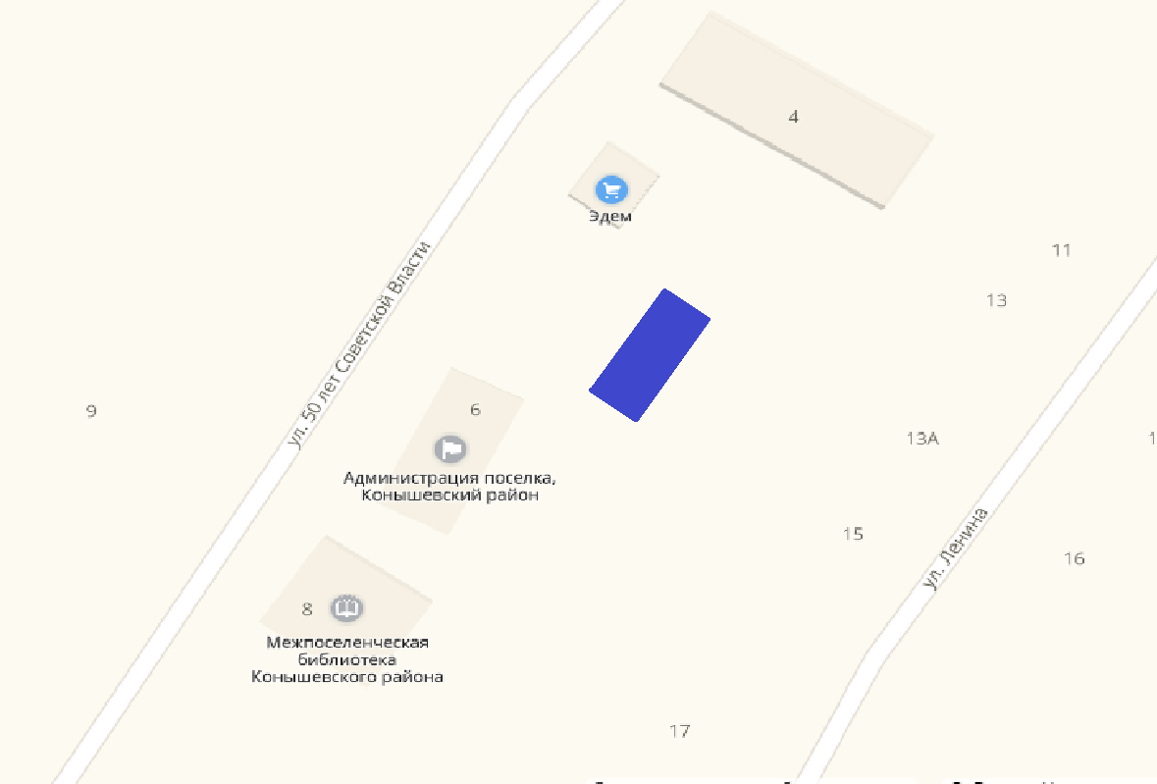

- Контейнерная площадка для сбора и вывоза твердых коммунальных отходов
Приложение 2
Схема расположения контейнерной площадки и расположения контейнеров для сбора и вывоза твердых коммунальных отходов по ул. Школьная

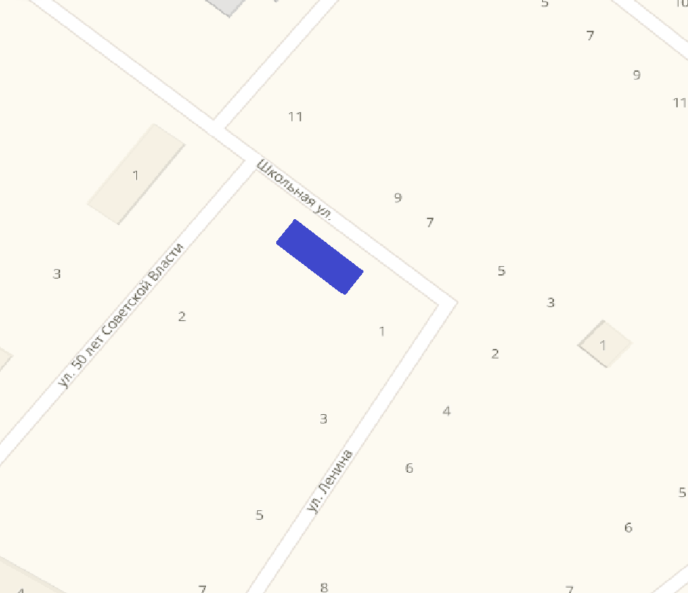
- Контейнерная площадка для сбора и вывоза твердых коммунальных отходов
Приложение 3
Схема расположения контейнерной площадки и расположения контейнеров для сбора и вывоза твердых коммунальных отходов по ул. Школьная

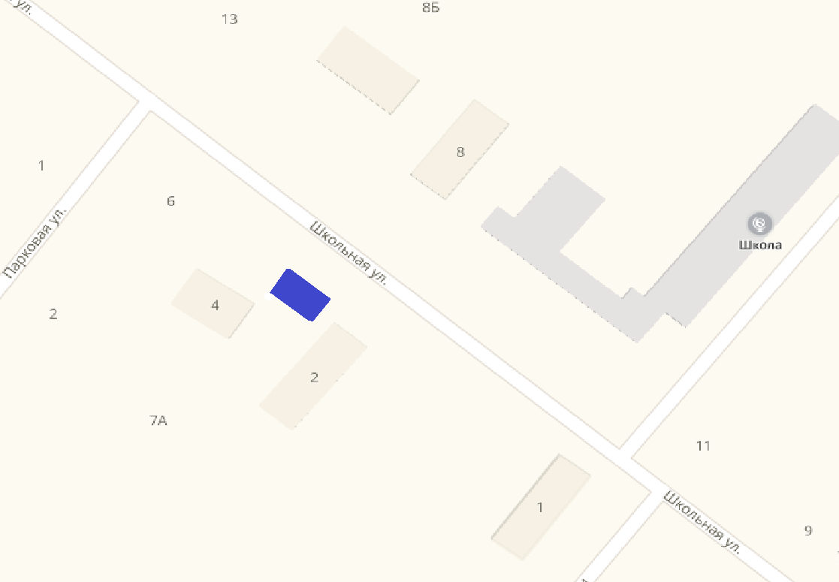
- Контейнерная площадка для сбора и вывоза твердых коммунальных отходов
Приложение 4
Схема расположения контейнерной площадки и расположения контейнеров для сбора и вывоза твердых коммунальных отходов по ул. Школьная

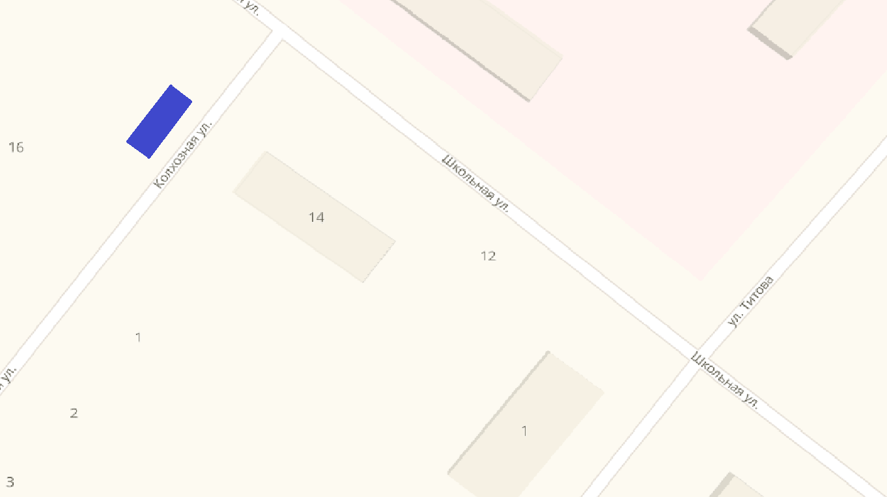

- Контейнерная площадка для сбора и вывоза твердых коммунальных отходов
Приложение 5
Схема расположения контейнерной площадки и расположения контейнеров для сбора и вывоза твердых коммунальных отходов по ул. Титова

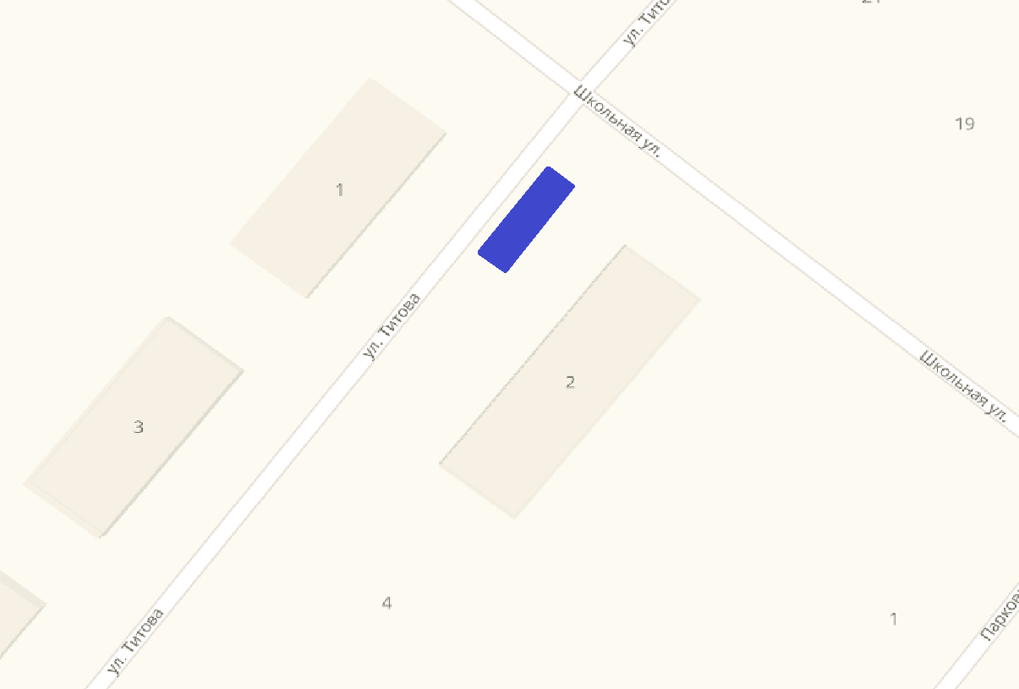
- Контейнерная площадка для сбора и вывоза твердых коммунальных отходов
Приложение 6
Схема расположения контейнерной площадки и расположения контейнеров для сбора и вывоза твердых коммунальных отходов по ул. Титова

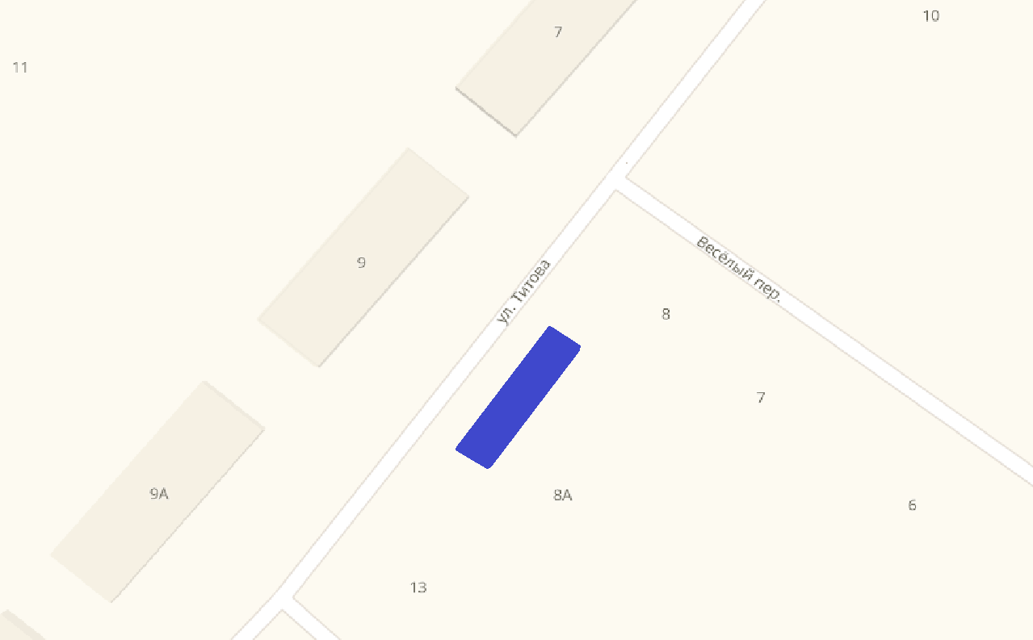
- Контейнерная площадка для сбора и вывоза твердых коммунальных отходов
Приложение 7
Схема расположения контейнерной площадки и расположения контейнеров для сбора и вывоза твердых коммунальных отходов по ул. Титова

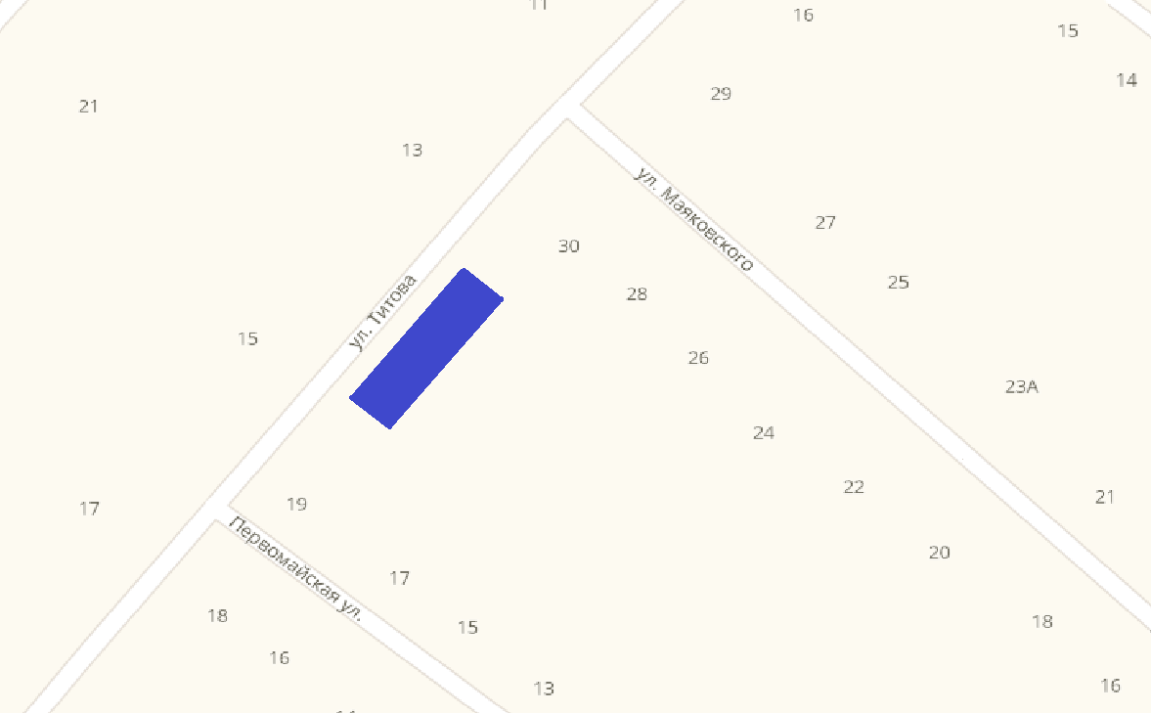
- Контейнерная площадка для сбора и вывоза твердых коммунальных отходов
Приложение 8
Схема расположения контейнерной площадки и расположения контейнеров для сбора и вывоза твердых коммунальных отходов по ул. Титова

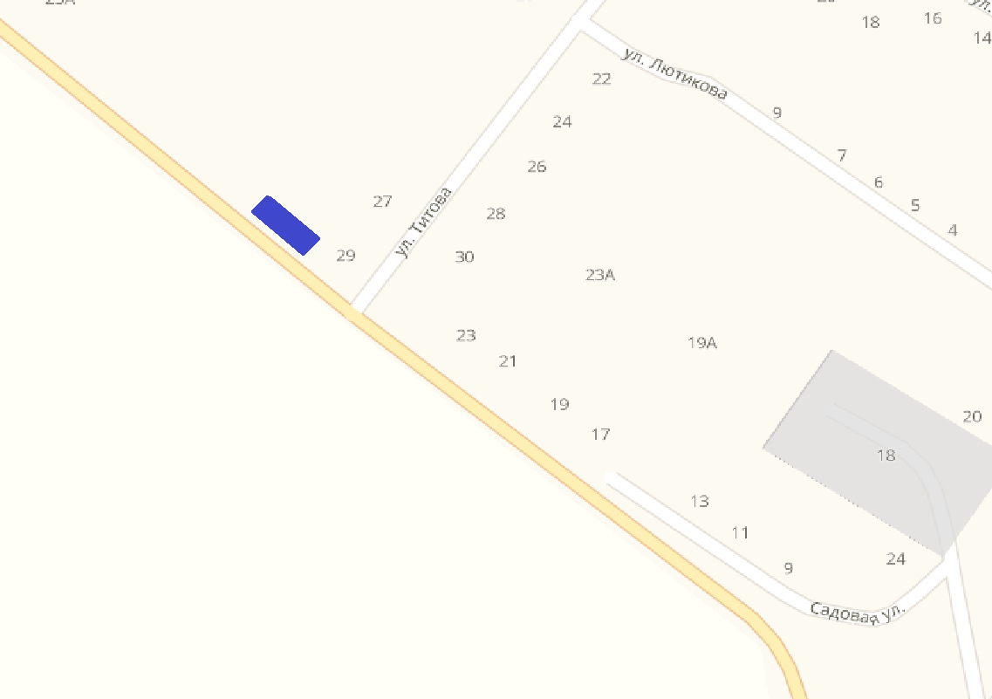
- Контейнерная площадка для сбора и вывоза твердых коммунальных отходов
Приложение 9
Схема расположения контейнерной площадки и расположения контейнеров для сбора и вывоза твердых коммунальных отходов по ул. Копылова

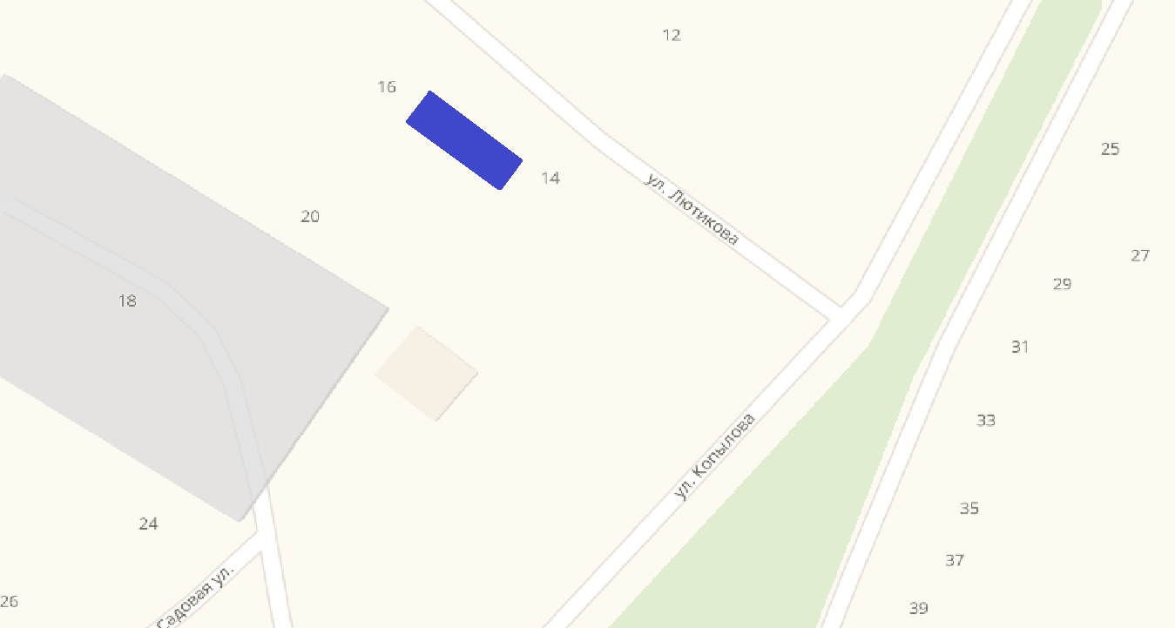
- Контейнерная площадка для сбора и вывоза твердых коммунальных отходов
Приложение 10
Схема расположения контейнерной площадки и расположения контейнеров для сбора и вывоза твердых коммунальных отходов по ул. Веселая

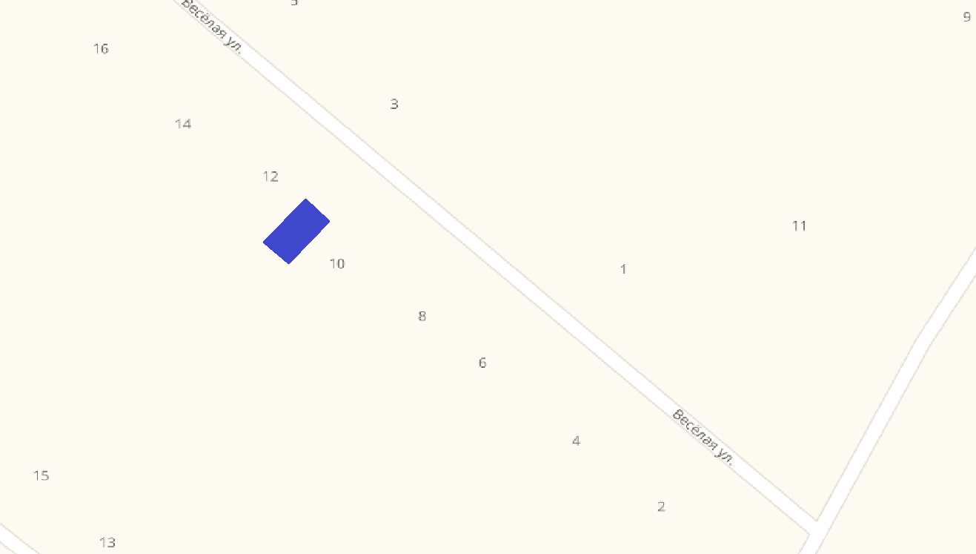
- Контейнерная площадка для сбора и вывоза твердых коммунальных отходов

Приложение 11
Схема расположения контейнерной площадки и расположения контейнеров для сбора и вывоза твердых коммунальных отходов по ул. Татаринова

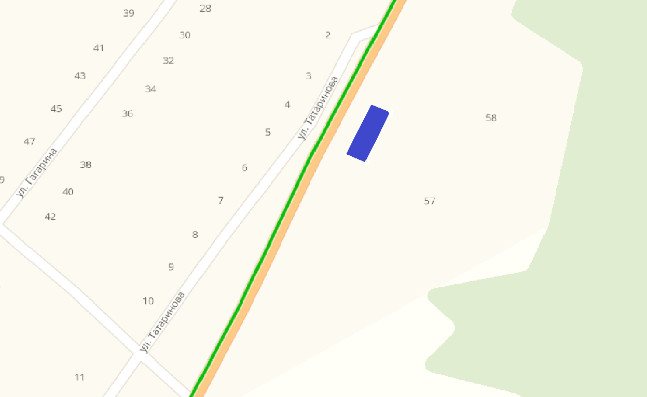
- Контейнерная площадка для сбора и вывоза твердых коммунальных отходов

